KIPINDI CHA 8
SAFARI YETU YA MABADILIKO

Mwongozo wa Uwasilishaji
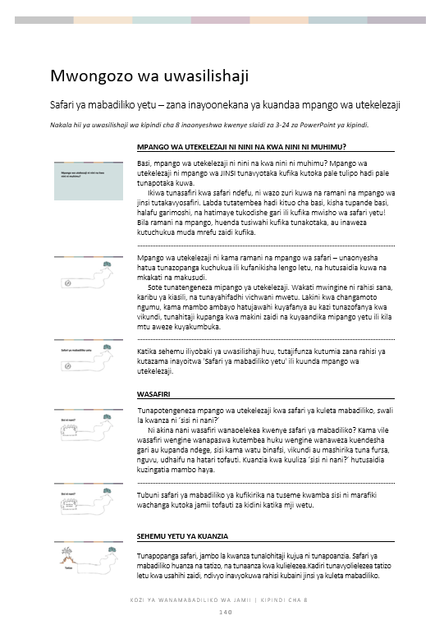
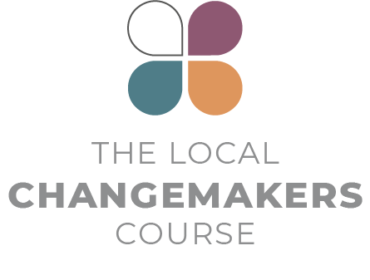
Mwongozo wa uwasilishaji

Safari ya mabadiliko yetu – zana inayoonekana ya kuandaa mpango wa utekelezaji

Nakala hii ya uwasilishaji wa kipindi cha 8 inaonyeshwa kwenye slaidi za 3-24 za PowerPoint ya kipindi.

 | MPANGO WA UTEKELEZAJI NI NINI NA KWA NINI NI MUHIMU?
 | Basi, mpango wa utekelezaji ni nini na kwa nini ni muhimu? Mpango wa utekelezaji ni mpango wa JINSI tunavyotaka kufika kutoka pale tulipo hadi pale tunapotaka kuwa.  Ikiwa tunasafiri kwa safari ndefu, ni wazo zuri kuwa na ramani na mpango wa jinsi tutakavyosafiri. Labda tutatembea hadi kituo cha basi, kisha tupande basi, halafu garimoshi, na hatimaye tukodishe gari ili kufika mwisho wa safari yetu! Bila ramani na mpango, huenda tusiwahi kufika tunakotaka, au inaweza kutuchukua muda mrefu zaidi kufika.
 | Mpango wa utekelezaji ni kama ramani na mpango wa safari – unaonyesha hatua tunazopanga kuchukua ili kufanikisha lengo letu, na hutusaidia kuwa na mkakati na makusudi.  Sote tunatengeneza mipango ya utekelezaji. Wakati mwingine ni rahisi sana, karibu ya kiasili, na tunayahifadhi vichwani mwetu. Lakini kwa changamoto ngumu, kama mambo ambayo hatujawahi kuyafanya au kazi tunazofanya kwa vikundi, tunahitaji kupanga kwa makini zaidi na kuyaandika mipango yetu ili kila mtu aweze kuyakumbuka.
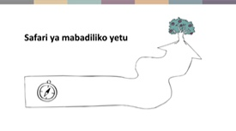 | Katika sehemu iliyobaki ya uwasilishaji huu, tutajifunza kutumia zana rahisi ya kutazama inayoitwa 'Safari ya mabadiliko yetu' ili kuunda mpango wa utekelezaji.
 | WASAFIRI
 | Tunapotengeneza mpango wa utekelezaji kwa safari ya kuleta mabadiliko, swali la kwanza ni ‘sisi ni nani?’  Ni akina nani wasafiri wanaoelekea kwenye safari ya mabadiliko? Kama vile wasafiri wengine wanapaswa kutembea huku wengine wanaweza kuendesha gari au kupanda ndege, sisi kama watu binafsi, vikundi au mashirika tuna fursa, nguvu, udhaifu na hatari tofauti. Kuanzia kwa kuuliza ‘sisi ni nani?’ hutusaidia kuzingatia mambo haya.
 | Tubuni safari ya mabadiliko ya kufikirika na tuseme kwamba sisi ni marafiki wachanga kutoka jamii tofauti za kidini katika mji wetu.
 | SEHEMU YETU YA KUANZIA
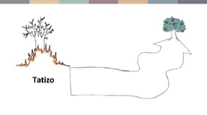 | Tunapopanga safari, jambo la kwanza tunalohitaji kujua ni tunapoanzia. Safari ya mabadiliko huanza na tatizo, na tunaanza kwa kulielezea.Kadiri tunavyolielezea tatizo letu kwa usahihi zaidi, ndivyo inavyokuwa rahisi kubaini jinsi ya kuleta mabadiliko.
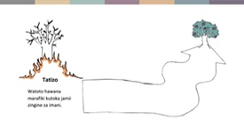 | Kwa hiyo badala ya kusema kwamba tatizo ni ‘kutovumiliana’, tunaweza kusema ‘Watoto hawana marafiki kutoka jamii nyingine za kidini.' Hili ni tatizo ambalo ni matokeo ya kutovumiliana, lakini pia ni chanzo cha kuendelea kwa hali hiyo.
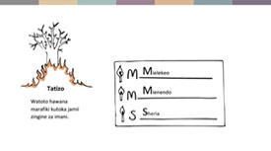 | Matatizo kama haya yana vichocheo mbalimbali vinavyochangia kuwepo kwake. Vichocheo hivi vinaweza kuwa:  - mitazamo yenye matatizo walio nayo watu,  - tabia zenye matatizo – mambo ambayo watu wanafanya.  - sheria, kanuni au sera zenye matatizo.  Kwa pamoja, mitazamo, tabia na sheria hizi ndizo zinazosababisha tatizo. Sasa, kuhusiana na tatizo tulilobaini, ni mitazamo, tabia au sheria gani mahsusi tunazotaka kubadilisha?
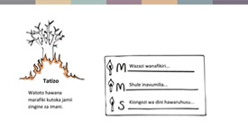 | Kuhusiana na mfano wetu, tunaweza kusema ‘Wazazi wana mitazamo hasi kuhusu watoto wao kuwa na marafiki kutoka jamii nyingine au ‘Shule inanyamazia unyanyasaji kati ya watoto wa jamii tofauti za kidini’ au ‘Kiongozi wa kidini wa mtaa anasema urafiki kati ya watoto wa jamii tofauti hauruhusiwi’ Hizi ni mielekeo, tabia na sheria zinazochangia tatizo letu.
 | MAHALI TUNAKOTAKA KUFIKA
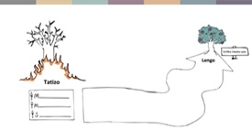 | Tunaposafiri kwa safari ya kuleta mabadiliko, ni muhimu kujua tunakotaka kufika! Kufafanua lengo letu ni jambo gumu. Sote tunataka kufikia amani, haki na kutokuwepo kwa ubaguzi! Lakini tunapaswa kuwa wazi na halisi kuhusu kile tunachoweza kufanikisha ndani ya muda fulani.
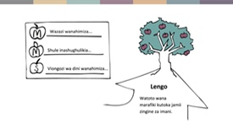 | Kwa mfano, lengo letu linaweza kuwa kwamba ‘Watoto wawe na marafiki kutoka jamii nyingine za kidini.’ Na kwa lengo hilo, tunaweza kufikiria mitazamo, tabia au sheria mahsusi tunazotaka kuona zikichukua nafasi ya zile za zamani zenye matatizo.  Kwa mfano: ‘Wazazi wanawahimiza watoto wao kuwa na marafiki kutoka jamii nyingine za kidini’, au ‘Shule inapambana kikamilifu na unyanyasaji wa kidini’, au ‘Viongozi wa kidini wanahimiza urafiki kati ya jamii.’
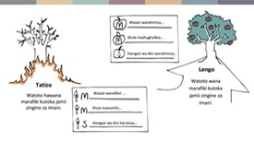 | Kama unavyoona, tatizo letu na lengo letu ni kama picha zinazoakisi moja nyingine. Tatizo linaelezea mwanzo wa safari ya mabadiliko yetu. Mchakato wa mabadiliko huanza wapi, na tunataka utupeleke wapi?
 | WATU TUNAOKUTANA NAO NJIANI
 | Katika safari ndefu, tunaweza kukutana na watu wengi – wasafiri wenza wanaoelekea upande wetu, wakaguzi wa tiketi wanaoangalia maendeleo yetu, au watu wanaoweka vizuizi barabarani kutuzuia au kutuelekeza njia nyingine. Sasa basi, katika safari ya mabadiliko yetu, ni akina nani tutakaokutana nao njiani?
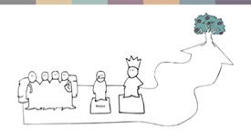 | Kutakuwa na:  - watu walioathiriwa na tatizo (watoto katika kisa chetu).  - watu wenye mamlaka ya kufanya jambo kuhusu tatizo (baraza la shule na wafanyakazi, wazazi na viongozi wa kidini, kwa mfano).
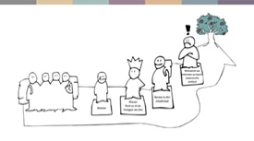 | Huenda pia kukawa na:  - wasafiri wenza, watu wanaoshiriki lengo letu na wanaoweza kutusaidia njiani. Katika mfano wetu, washirika wetu huenda wakawa baraza la jumuiya za dini mbalimbali.  - au watu wanaopinga lengo letu na wanaojaribu kutuzuia. Pengine ni ushawishi wa mitandao ya kijamii asiyevumilia katika jamii yetu.
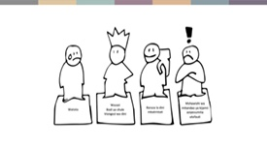 | Tunapoandika mpango wa utekelezaji, ni vyema kufikiria watu, mashirika na taasisi hizi ni nani, ili tuweze kuwakumbuka tunapochagua mbinu zetu na kupanga hatua zetu.  Nani anaweza kusaidia kuleta mabadiliko pamoja nasi? Tunahitaji kumshawishi nani – na kuhusu nini? Na ni nani anayeweza kujaribu kuzua mabadiliko?
 | KUCHAGUA NJIA
 | Kwa kawaida, kuna njia nyingi tofauti za kutoka A hadi B – njia tofauti na aina mbalimbali za usafiri. Kwa hivyo, tutachagua njia ipi?  Njia yetu inaamuliwa na mbinu tunazotumia. Kumbuka, kuna mbinu 15 tofauti za kuchagua – kutoka kuhamasisha, kufanya ushawishi, hadi kuandika ripoti za ukiukwaji. Tayari tumebuni mawazo mengi ya hatua kwa kutumia mbinu hizi! Hapa ndipo unaweza kuzitumia!
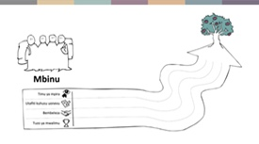 | Katika mfano wetu, je, tutaelekeza juhudi katika kubadilisha mtazamo wa watoto kwa kuunda timu ya imani mbalimbali ya mpira wa miguu, au katika kurekodi matukio ya unyanyasaji na kutumia hayo kushawishi baraza la shule kuchukua hatua? Au katika kuunda motisha kwa walimu kuhimiza mahusiano chanya kwa kuanzisha tuzo kwa mwalimu anayehimiza utofauti na kuhakikisha heshima darasani? Au katika kuwashawishi viongozi wa kidini kuhimiza urafiki kati ya waumini wa dini tofauti? Au mchanganyiko wa haya yote?  Kuna mambo mengi sana tunayoweza kufanya. Hatutaweza kufanya yote, lakini huenda tukahitaji kufanya zaidi ya jambo moja ili kufanikiwa. Kwa mfano, hakutakuwa na haja kuanzisha timu ya mpira ikiwa viongozi wakuu wa kidini wataikemea na hakuna atakayethubutu kushiriki. Mipango madhubuti ya utekelezaji kwa kawaida huwa na mbinu chache tofauti lakini zinazokamilishana.
 | HATUA ZA SAFARI
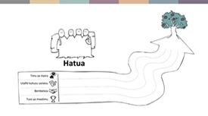 | Baada ya kuamua mbinu gani tutatumia, tunafikiria JINSI ya kuzitumia. Ni hatua gani mahususi tunazopaswa kuchukua na kwa mpangilio upi? Nani atafanya nini na lini kwa kila mbinu tuliyochagua? Tutaandaa na kutangaza vipi timu ya mpira wa miguu au kufanya utafiti? Ni nani atakayezungumza na viongozi gani wa kiimani?
 | UJUMBE
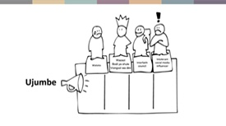 | Na tunapozungumza na watu, tunapaswa kufikiria kuhusu kile tunachotaka kusema. Ni aina gani ya taarifa au hoja zitakazowashawishi washirika watarajiwa wa kuungana nasi au kuwashawishi watu kubadili mitazamo yao au tabia zao? Ni nini kitakachowashawishi wenye mamlaka kuchukua hatua? Na je, kuna njia za kuwasilisha ujumbe wetu ili tuepuke upinzani?  Kwa mfano, wazazi wanaweza kuhitaji kusikia kuhusu manufaa ya kujenga mahusiano kati ya jamii kwa ajili ya mustakabali wa watoto wao, pamoja na taarifa za kiutendaji zinazowahakikishia kuwa watoto wao watakuwa salama na watatunzwa vyema katika timu ya mpira wa miguu.  Baraza la mahusiano ya dini katika jamii linaweza kupendezwa kusikia jinsi tutakavyohusisha watu wazima kutoka jamii mbalimbali katika kuongoza timu ya mpira wa miguu.  Na bodi ya shule inaweza kutiwa moyo kusikia jinsi sera dhidi ya unyanyasaji inaweza kutumika kuinua hadhi ya shule.
 | VIKWAZO NA UHATARISHI
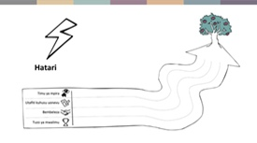 | Katika safari ndefu na ngumu, wasafiri wanaweza kukumbana na vikwazo, hatari na dhoruba wanazopaswa kuepuka au kushinda ili kufika wanakotaka. Mchakato wowote wa mabadiliko huambatana na vikwazo na hatari. Inasaidia iwapo tutapanga mapema, tuchague njia salama kadri inavyowezekana, na kuwa na mipango ya kushughulikia hali mbalimbali zitakazojitokeza.  Kwa hivyo, ni vikwazo na hatari gani tunaweza kukumbana navyo ikiwa tutachukua hatua tulizozipanga? Je, kuna hatua zozote zilizo na hatari kubwa mno, na je, kuna njia za kupunguza hatari hizo?  Kwa mfano: Katika muktadha fulani, kuhamasisha timu ya mpira ya madhehebu tofauti kupitia redio ya jamii kunaweza kuvuta makini isiyotakikana kutoka kwa makundi yasiyovumilia tofauti za kidini, ambayo yanaweza kuibua upinzani. Huenda ikawa bora kuanza kimya kimya na kujenga uungwaji mkono wa jamii.
 | HITIMISHO
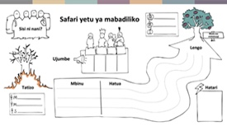 | Sasa tumepitia mchakato wa kuandaa mpango wa utekelezaji. Katika safari ya mabadiliko yetu, tumetambua:  - Mahali tunapoanzia – tatizo.  - Mahali tunapolenga kufika – lengo.  - Watu tutakaokutana nao njiani – marafiki, wapinzani na wale tunaotaka kuwaathiri kwa namna fulani.  - Njia – mbinu tutakazotumia na hatua mahususi tunazohitaji kuchukua ili kusonga mbele.  - Tumefikiria pia kuhusu ujumbe wetu na hatari tunazoweza kukumbana nazo njiani.  Mchakato huu unaweza kutumika kuandaa mpango rahisi au wa kina wa utekelezaji kwa mbinu yoyote unayotaka kutumia.  Sasa ni wakati wako kujaribu – tengeneza mpango wako mwenyewe wa safari ya mabadiliko kwa tatizo unalotaka kutatua!

